Министерство образования и науки Российской Федерации

ФГБОУ ВО Ульяновский государственный технический университет

Кафедра «вычислительная техника»

Лабораторная работа №10

«Сортировка массива»

Выполнил студент

Группы ИВТАСбд-11

Зюзин Г.А.

Ульяновск, 2022

1. **Постановка задачи**

Требуется написать программу, которая будет позволять загружать файл с текстом, а затем по нажатию на кнопку делать шаги сортировки. Отсортированный файл нужно сохранить. Загрузка и сохранение должно реализовываться с использованием специальных диалоговых окон. Программа сортирует одномерный массив чисел.

1. **Особенности реализации**

В верхней части программы находится текстовоеполе, куда выводится результат, а справа находятся кнопки, которые позволяют загружать, сохранять, обновлять, сортироваться пошагово и сортировать полностью.

Первое что делается – это создается массив строк:

String[] mass = textArea.getText().split("\n");

И строка разделяется на элементы массива с помощью метода .split().

for(int i = count-1; i > count-2; i--) {

for(int j = 0; j < i; j++) {

if(Integer.*parseInt*(mass[j]) > Integer.*parseInt*(mass[j+1])) {

String k = mass[j];

mass[j] = mass[j+1];

mass[j+1] = k;

}

}

Это цикл, пузырьковой сортировки, который совершается по одной итерации, то есть пошагово сортирует массив. Происходит обычный обмен значений двух переменных с использованием третьей.

for(int i = 0; i < count; i++) {

mass[i] = mass[i].trim();

}

<..>

boolean flag = true;

if (array != null) {

for(int i = 0; i < count; i++) {

if(!mass[i].equals(array[i])) {

flag = false;

break;

}

}

}

По завершению сортировки числового массива программа выводит об этом сообщение. И чтобы его вывести нужно проверить является ли массив таким же, который был до итерации. .trim() – метод, который убирает лишние пробелы в массиве. Сообщение выводится, когда флаговая переменная имеет значение true.

if(flag == true) {

JOptionPane.*showMessageDialog*(null, "Массив отсортирован!", "", JOptionPane.***INFORMATION_MESSAGE***);

}

1. **Тестирование**

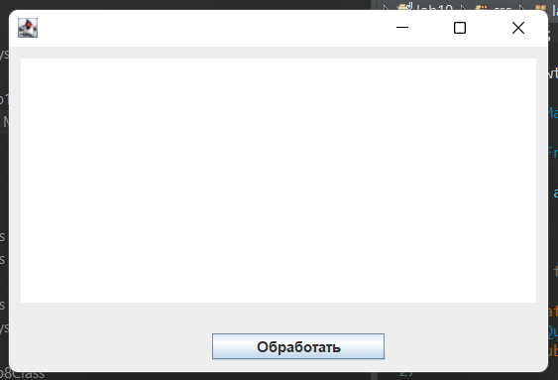При запуске программы появляется следующее графический интерфейс:

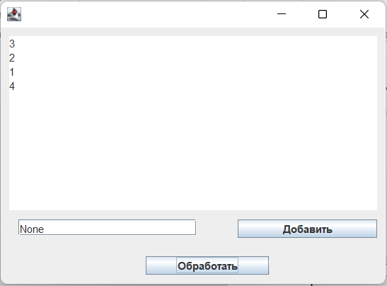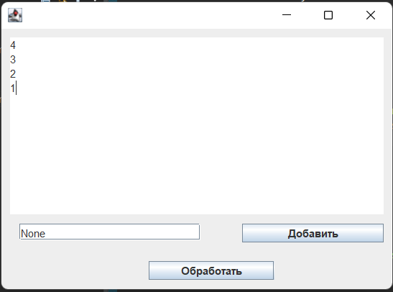

Большую часть программы занимает поле для вывода. Кнопка «Обработать» выполняет одну итерацию, то есть только прогоняется один раз.

1. **Выводы о проделанной работе**

Программа протестирована и работает успешно. Программа позволяет загружать файл с текстом и проводить его сортировку полностью и пошагово. Обработанный файл можно сохранить в желаемую папку.